BAB I

PENDAHULUAN

Latar Belakang
Dengan pesatnya ilmu pengetahuan dan teknologi, maka dalam hal penggunaan komputer pun makin meningkat dan peranannya sangat penting sekali dalam membantu kegiatan dan pekerjaan manusia. Perkembangan komputerisasi telah berpengaruh ke berbagai aspek kehidupan manusia sehingga akan menimbulkan berbagai dampak positif bagi perkembangan teknologi masyarakat, kemajuan teknologi yang kita rasakan akhir-akhir ini, terutama di bidang pengembangan website.
Saat ini dapat kita lihat berbagai website bermunculan dengan bermacam corak dan ragamnya. Tak dapat dipungkiri, semuanya ini merupakan hasil dari revolusi informasi dunia internet yang sangat cepat. Sedemikian cepatnya mengakibatkan tidak semua orang dapat mengikuti perkembangan yang terjadi dengan baik.sebuah sistem yang dapat mengakomodasi perkembangan informasi yang sangat cepat ini dan yang dapat memberikan keuntungan kepada pihak yang menggunakannya, yaitu dengan menerapkan Content Management System (CMS).
CMS pertama kali muncul sebagai jawaban atau solusi dari kebutuhan manusia akan penyediaan informasi yang sangat cepat. Perkembangan dunia internet telah membuat informasi dari Jurusan Teknik Informatika dengan mahasiswa dan masyarakat umum semakin dekat, dengan website yang saat ini ada pada Jurusan Teknik Informatika jika admin akan merubah pengumuman atau lainnya maka admin harus merubah secara keseluruhan karena webnya masih bersifat statis sehingga akan membutuhkan waktu yang lama. Hal ini merupakan salah satu alasan dalam pembuatan tugas akhir ini akan mengemukakan suatu program aplikasi berbasiskan teknologi internet yang bersifat dinamis yaitu “PERANCANGAN WEBSITE BERBASIS CONTENT MANAGEMENT SYSTEM (CMS) PADA JURUSAN TEKNIK INFORMATIKA UNIKOM”.
1.2. Rumusan Masalah
Menurut analisis masalah yang timbul pada saat ini diantaranya:
1. Setiap kali ada perubahan informasi, pihak admin harus merubah secara keseluruhan karena webnya masih bersifat statis sehingga waktu dan tenaga tidak optimal.
2. Mencari solusi termudah dalam informasi akademik dan lain-lain.

1.3. Batasan Masalah

Sesuai dengan judul tugas akhir, maka penulis membatasi masalah agar penyajian lebih terarah dan mencapai sasaran yang telah ditentukan. Sebelumnya penulis membatasi masalah seputar pengolahan data pada Jurusan Teknik Informatika yang terdiri dari :
- Dosen
2. TA dan Skripsi
3. Informasi lowongan pekerjaan
4, Berita

1.4. Maksud dan Tujuan Penelitian
1.4.1. Maksud
Membuat website yang berbasis CMS ini akan membantu pihak Jurusan Teknik Informatika UNIKOM dalam mengelola website sehingga lebih mudah dalam mengolah situs, serta memberikan informasi pada mahasiswa dan masyarakat umum.
1.4.2. Tujuan
Perancangan website ditujukan untuk berbagai tujuan diantaranya:
1. Mempermudah pemberian informasi untuk mahasiswa Teknik Informatika dan masyarakat umum.
2. Mampu memberikan informasi yang menyajikan berita-berita terkini ataupun yang lama karena dengan menggunakan CMS berita yang masuk tersimpan sehingga dapat di akses dengan mudah.
3 Mempermudah admin dalam mengolah website tanpa harus mengubah keseluruhan sehingga mengefisienkan waktu .
4. Mempermudah admin dalam mengelola website.

1.5. Metodologi Penelitian
1. Eksperimen
2. Study Kasus dengan melakukan beberapa langkah diantaranya:
- Penelitian lapangan pada Jurusan Teknik Informatika(Observasi)
- Wawancara (Interview) dengan pihak- pihak di jurusan Teknik Informatika.
- Studi kepustakaan dengan mengadakan penelitian dari berbagai sumber pustaka, seperti buku-buku, contoh-contoh karya tulis, diktat dan sebagainya yang berkaitan dengan perihal yang penulis bahas, sebagai studi perbandingan dan landasan teoritis dalam penulisan tugas akhir yang dilaksanakan di Perpustakaan UNIKOM. Dimulai pada bulan Maret sampai dengan bulan Juni 2005
Adapun diagram alir dari metode penelitian seperti pada gambar 1.1. di bawah ini:
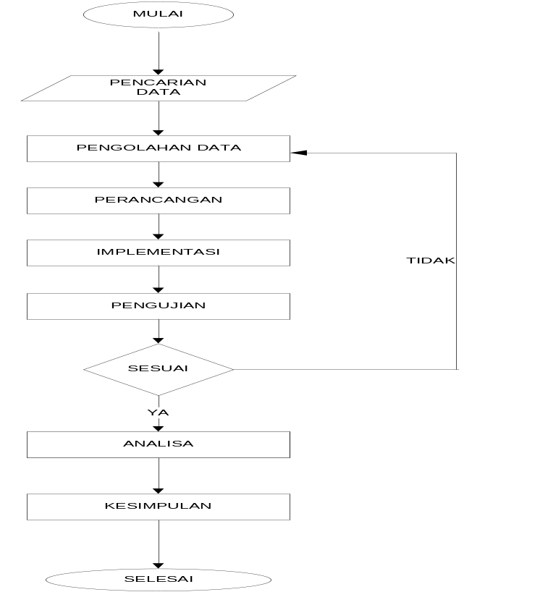
Gambar 1.1. Diagram Alir Metode Penelitian

1.6. Perangkat Yang Digunakan
- Perangkat Keras (hardware): harddisk 20G, RAM 256 , processor 1.80GHz
- Perangkat Lunak (software): sistem operasi Windows Xp, MySQL, PHP, apache, Dreamwafer MX, Internet Exploler.

1.7 Sistematika Penulisan

Sistematika penyusunan tugas akhir dibagi dalam beberapa bab dengan pokok-pokok permasalahannya. Sistematika secara umum adalah sebagai berikut :

BAB I PENDAHULUAN
Bab ini membahas tentang latar belakang, rumusan masalah, batasan masalah, maksud dan tujuan, metodologi penelitian, dan sistematika penulisan.

BAB II LANDASAN TEORI
Bab ini menjelaskan tentang teori-teori yang berhubungan/menunjang dalam pembuatan tugas akhir. Diantaranya CMS, Database, PHP, MySQL, Internet, Basis Data, HTML, DFD, ERD.

BAB III ANALISIS DAN PERANCANGAN SISTEM
Bab ini membahas tentang sejarah Jurusan Teknik Informatika, penganalisaan sistem yang digunakan website pada saat ini dengan fasilitas-fasilitas yang ada yang masih bersifat statis dan juga tentang perancangan CMS, rancangan masukan dan keluaran.

BAB IV IMPLEMENTASI SISTEM
Pada Bab ini menjelaskan tentang implementasi dari website berbasis CMS dan sebagai gambaran bagaimana cara mengoperasikannya serta kebutuhan hardware dan software.

BAB V KESIMPULAN
Bab ini berisikan kesimpulan dari pembahasan, serta saran-saran.

